Чем заняться с детьми на осенней прогулке?
Развитие мышления и речи:
- Наблюдайте за всем происходящим, за природой. Осенью это особенно актуально, так как природа меняется постоянно. Можно предложить ребенку вести дневник наблюдений — фотографировать, зарисовывать, делать заметки и просто обсуждать. Например, если вы каждый день проходите мимо одного и того же дерева, можно наблюдать, как оно меняет свой цвет, сбрасывает листья, готовится к зиме. Можно наблюдать за погодой и за людьми, обращая внимание ребенка на то, как меняется одежда людей, как они начинают быстрее передвигаться (и становятся все более хмурыми), потому что на улице становится холоднее. Стимулируйте ребенка к самостоятельным рассуждениям о том, почему так происходит.
- Организуйте фотоохоту. Дайте ребенку фотоаппарат или фотографируйте вместе. Придумайте, на что именно вы будете сегодня «охотиться». Можно давать задания прямо по ходу прогулки, а можно заранее все обозначить, например, найти картинки или нарисовать то, что можно будет сфотографировать на прогулке — шишку в руках, скамейку, на которую прилип листочек, и т.д.
- «Находилки». Сейчас в магазинах продаются замечательные книжечки с «находилками». Но вы можете распечатать или нарисовать их самостоятельно, зная, что вам может попасться во время прогулки — камень необычной формы, листок необычного цвета, человек в зеленой шапке… Ребенок должен найти и отметить все это на листе «находилки».
- Математические игры с использованием осенних природных материалов. Это могут быть «крестики-нолики» с шишками и камушками в роли крестиков и ноликов. Можно написать цифры в квадратиках мелом, и попросить ребенка положить в каждый квадратик соответствующее количество листочков или каштанов. Сравнивайте природные материалы по размеру, по форме, по оттенку, составляйте их них последовательности.
- Истории. На прогулке можно сочинять разные истории, например, о том, куда улетают птицы, когда они вернутся, почему они от нас улетают, почему листочки опадают, почему до сих пор не выпал снег. Отталкивайтесь от интересов ребенка и от тех вопросов, которые он вам задает. Не спешите дать ему готовый ответ или отмахнуться дежурным «спроси у папы». Вы можете сами сочинять истории, пополняя пассивный словарный запас ребенка, а можете вместе с ним, например, одно предложение сочиняете вы, продолжает ребенок и т.д.
- Стихи и загадки. Можно учить разные осенние стихи и разгадывать осенние загадки. Если ребенок мал, на прогулке очень удобно это делать, например, встали возле елки и загадываете загадку про нее, увидели белку, и загадываете загадку про белку, т.е. даете ребенку подсказки в режиме реального времени.
Сенсорное развитие и развитие мелкой моторики:
Очень богатый материал для этих сфер развития представляет нам осень, особенно если осенняя прогулка проходит где-нибудь за городом или хотя бы в парке, а не просто на площадке возле дома.
- Плетение венков из листьев. Совсем маленькие дети могут просто собирать и подавать листочки, а ребенок постарше может принять активное участие в плетении.
- Обводки. Можно обводить листья мелом или даже просто пальцем на песке или фломастерами в вашем прогулочном блокноте.
- Собирать материалы для поделок. Трогать увядающую траву, выбирать шишки и мох и т.д. – все это большой вклад в обогащение тактильных ощущений.
- Делать бусы из природных материалов, нанизывая на нитки, травинки или палочки то, что вам удастся найти.

Творческое развитие:
- Ленд-арт. Это создание разнообразных композиций из природного материала прямо на улице. Только представьте, как приятно будет какой-нибудь бабулечке, когда она сядет на лавочку в парке, а перед ней — бабочка из осенних листьев, которую вы создали с ребенком.
- «Оживление» природы. Попробуйте оживить природный объект – приделайте ему глазки или другие элементы, которые помогут ребенку увидеть в нем какой-то образ. Это очень полезно для развития воображения ребенка.
- Любые виды творчества с природными материалами — сделать большую картину из листьев, сделать корону из шапки (приклеить листочки и травинки на двусторонний скотч) и т.п.
Физическое развитие:
- Сами по себе длительные пешие прогулки полезны для развития выносливости, для общего укрепления организма ребенка.
- Подвижные игры на улице. Берите с собой мячик, играйте в догонялки, бегайте наперегонки, полезным будет также вспомнить игры вашей молодости и привлечь к беготне гуляющих поблизости детишек.
- Делайте лабиринты из листьев или рисуйте их мелом в натуральную величину, чтобы дети могли по ним ходить или бегать – это развивает пространственную координацию.
- Субботник. Полезно для общества и полезно для ребенка, потому что он много времени проводит на улице и делает социально-значимое действие. 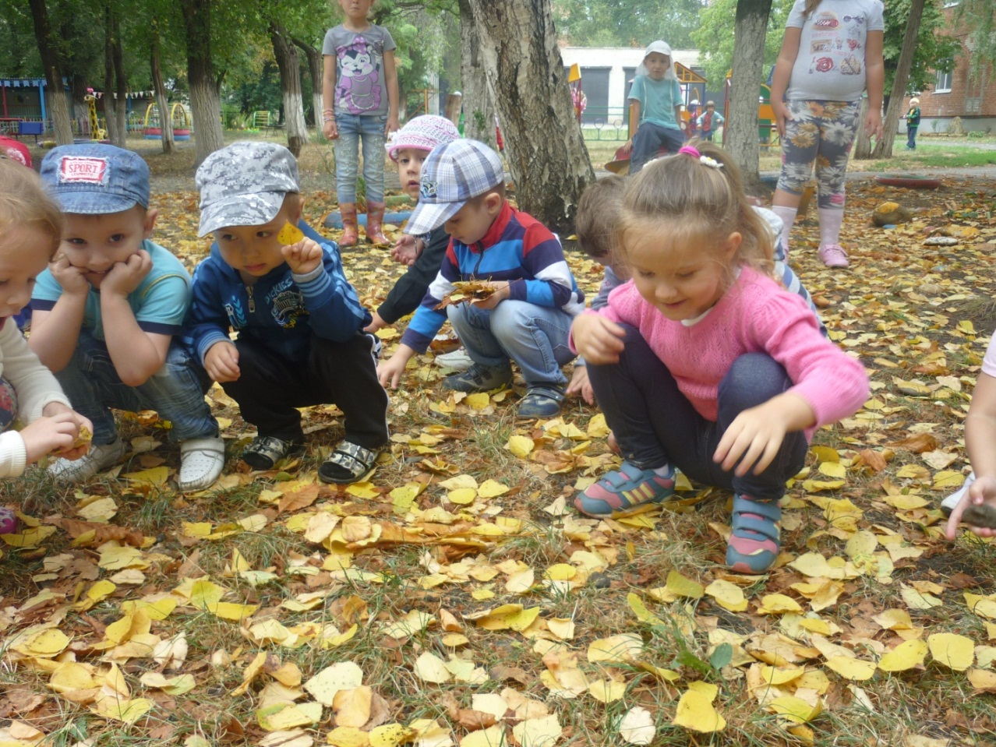
Как увести ребенка с прогулки:
Если вы устроили для ребёнка такую интересную прогулку, нет ничего удивительного в том, что он хочет продолжения. Он просит еще и еще, а вы понимаете, что пора домой. Что же можно сделать?
Во-первых, сказать заранее. Необходимо 3-4 раза предупредить ребенка, что ваша прогулка завершается, и скоро вы отправитесь домой.
Во-вторых, рассказать ребенку о том, что интересного его ожидает дома, — папа, который вот-вот приедет с работы; аппетитная шарлотка, которая ждет вас в мультиварке; курьер, который привез вам новые книжки. Если вы заранее не подготовили ничего интересного, можно что-нибудь нафантазировать – например, «вспомнить», что у мишки сегодня День рождения, а вы еще не слепили для него пластилиновый праздничный пирог.
В-третьих, сделать возвращение домой частью сюжетной игры. Придумайте какой-то сюжет, объединяющий игру на прогулке и последующую игру дома, например, поиск сокровищ, которые потом нужно доставить на бал, проходящий непосредственно в детской комнате.

Что же делать дома с ребенком, когда вы вернулись с прогулки или не выходили на улицу из-за непогоды.
- Заполнять дневник наблюдений – зарисовывать, наклеивать наклейки, вести календарь погоды и т.д.
- Сделать тематический осенний альбом. Например, если вы ходили на фотоохоту, можно распечатать фотографии и собрать их в альбомчик. Или нарисовать какие-то картинки, заполнить альбом вырезками из журналов, тематическими наклейками, и у вас тоже получится отличный осенний альбом, который вы можете потом рассматривать, обсуждать, вспоминать, где и когда это было, где вы это видели, тренируя, таким образом, внимание, память и речь.
- Сделать осенний гербарий, куда вы можете собрать лисья и цветочки. Можете вместе с ребенком найти в энциклопедиях или в интернете интересную информацию об этих растениях.
- Сенсорные коробки. Отличный вариант для малышей! Возьмите большую коробку или контейнер и поместите туда все, что у вас есть тематического на тему «осень», — шишки, палочки, листья веточки, каштаны. Все это ребенок может ощупывать, сравнивать, искать по вашей просьбе колючее, гладкое, шершавое и т.д.
- Сделать угощение для птиц. Возьмите принесенную с прогулки шишку или палочку, обвяжите веревочкой так, чтобы потом можно было ее подвесить, сварите клейстер из воды и крахмала и обваляйте шишки сначала в клейстере, а потом в разных крупах (можно купить готовый корм для птиц в магазине, а можно использовать то, что есть дома). К следующей прогулке угощение для птиц подсохнет, и вы сможете повесить его на улице и наблюдать за пернатыми.
- Творчество с использованием природного материала дома. Можно ставить отпечатки листьями, рисовать на листьях, делать картины из листьев, рисовать разными природными материалами, например, каштанами. Возьмите крышку от коробки, закрепите в ней скотчем или кнопками лист бумаги, капните краску разных цветов, положите пару каштанов в краску и катайте их, наклоняя крышку. Если вы возьмёте за основу оранжевую, коричневую, красную и желтые краски, получится абстрактная картина, которую можно использовать для оформления вашего осеннего тематического альбома.

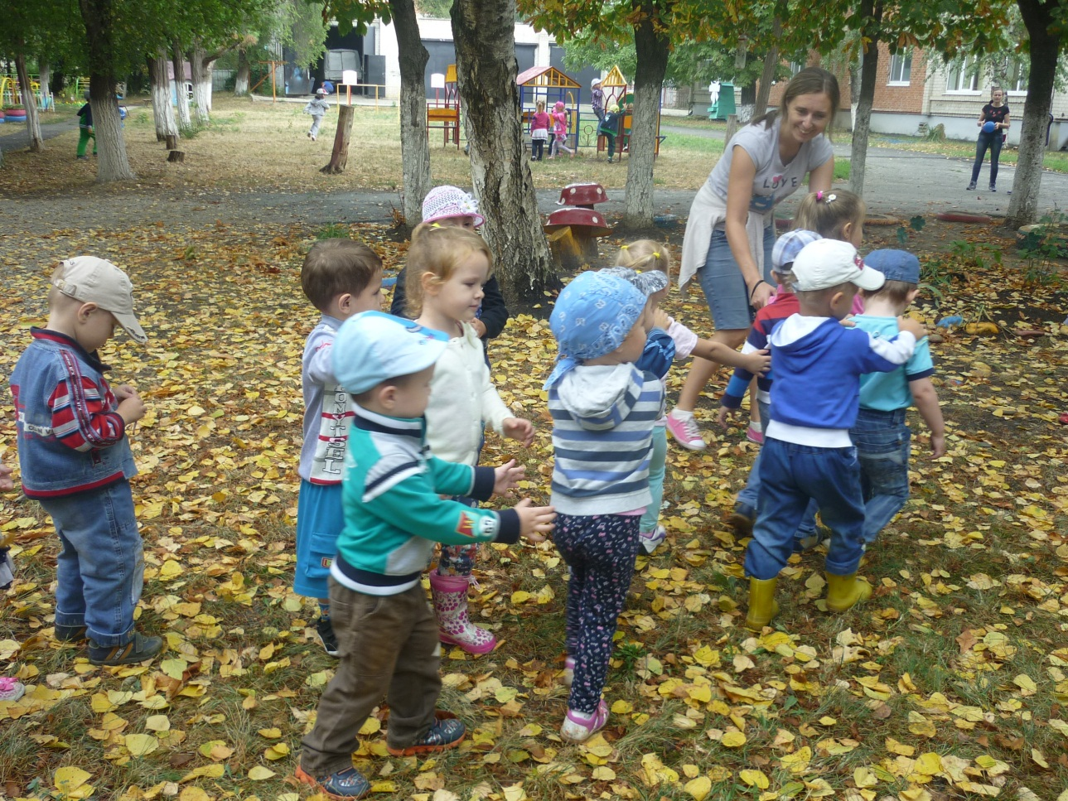
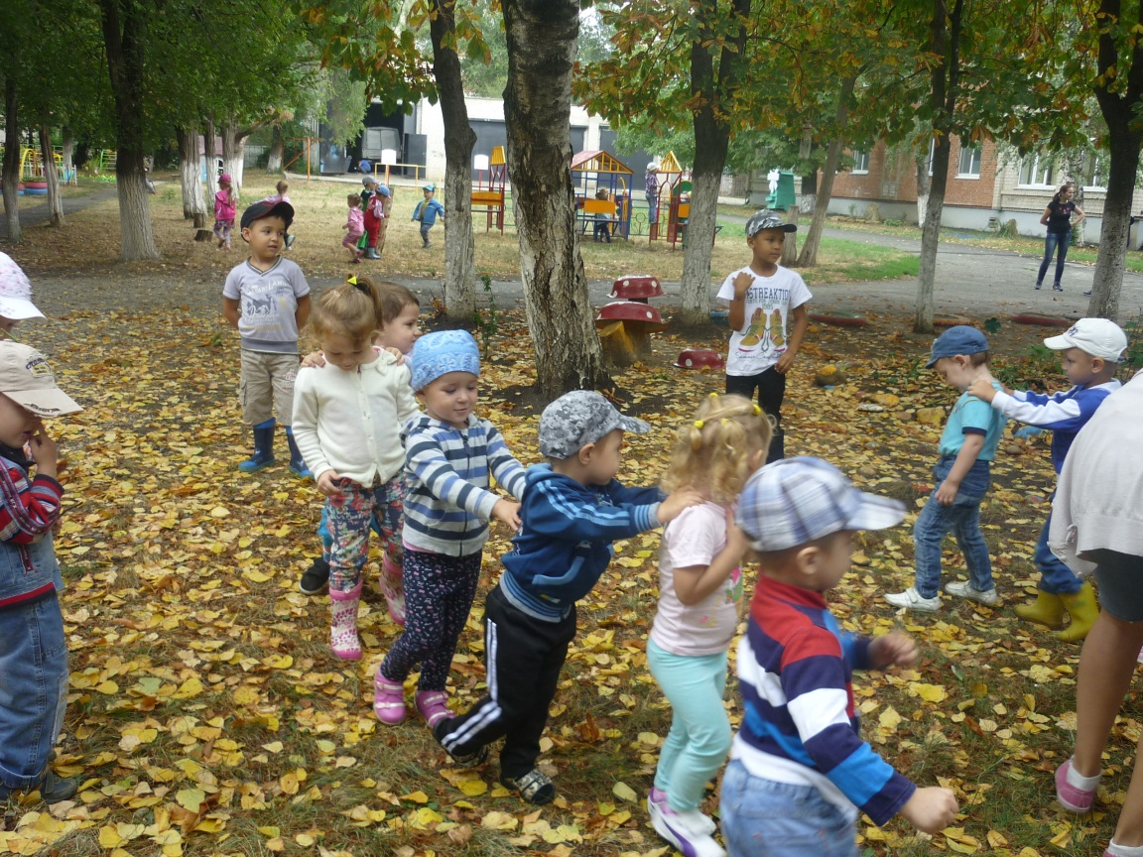Осенние занятия с ребенком на прогулке и дома могут быть не менее увлекательными и развивающими, чем солнечным летом или снежной зимой. Не унывайте, глядя на моросящий за окном осенний дождик, играйте в предложенные игры и придумывайте свои, и вы сможете научить ребенка тому, что радость совместной игры не подвластна капризам погоды.

